Беседа с сотрудником МЧС
Во исполнении письма начальника департамента образования и науки Кемеровской области от 14.01.2015 № 95/08 и по поручению Губернатора области А.Г. Тулеева с 19.01.2015 по 31.01.2015. проведена «Декада безопасности»
Для повышения мотивации учащихся к изучению вопросов безопасности жизнедеятельности сотрудником МЧС Побирским А.И. проведены беседы с учащимися 1-х классов. Александр Иванович рассказал ребятам о правилах поведения при пожаре, что такое паника и как вести себя, когда человека охватывает страх, что нужно делать, если горит телевизор, или возник пожар в квартире. Ребятам очень понравилось, они много задавали вопросов и получали квалифицированные ответы.
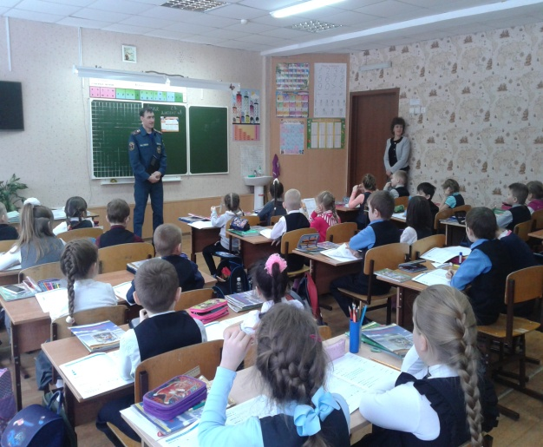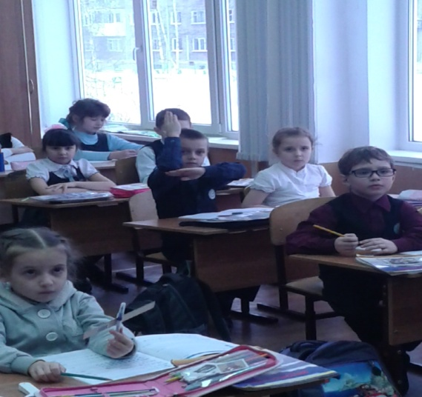
Для учащихся 5-х классов Александр Иванович дал рекомендации, как вести себя в различных чрезвычайных ситуациях. Объяснил действия населения при наводнении и действия при угрозе и возникновении землетрясения. Рассказал, что самым главным сигналом для оповещения населения об угрозе возникновения или возникновении ЧС в системе ГОЧС установлен единый сигнал «Внимание всем!».
